2.4 Wandelen, Lopen en Nordic Walking

 Dit hoofdstuk gaat over drie verschillende wandelvormen die geschikt zijn voor ouderen. We bespreken ze eerst apart en verder in het hoofdstuk meer als een geheel.

Wandelen

 Wandelen is volgens cijfers van Statistiek Vlaanderen de meest beoefende sport van Vlamingen en dus ook van ouderen. Dan hebben we het wel over sportief wandelen of in ieder geval een wandeling maken met de pas erin. Iemand die aan sportief wandelen doet wandelt dus in een stevig tempo door, rond de 6 kilometer per uur. De armen bewegen met de passen mee en helpen het ritme erin te houden.

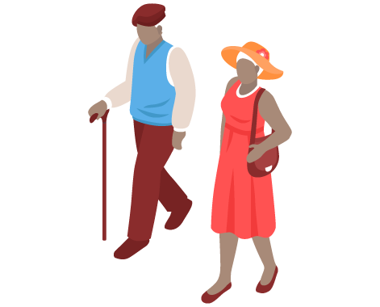

Lopen

Lopen is de sportieve term voor rennen. Bij lopen kunnen er momenten zijn dat geen van de voeten de grond aanraken. Bij wandelen is dit nooit het geval, er is altijd een moment dat een voet de grond aanraakt. Ook ouderen kunnen lopen, vaak wordt er gedacht van niet, maar indien ze er de fysieke gesteldheid voor hebben, is lopen zelfs beter dan wandelen wanneer we aan de energie-efficiëntie denken.

Een senior die loopt heeft vaak veel meer energie dan iemand die dat niet doet.

Nordic Walking

 Nordic walking lijkt op (sportief) wandelen maar is een stuk intensiever in de zin dat het een completere training is voor het hele lichaam. Doordat je met twee stokken wandelt, poles genoemd, traint de deelnemer verschillende delen van het lichaam, en wordt er maar liefst 90% van de spieren gebruikt.

Deze poles lijken een beetje op skistokken en zorgen ervoor dat de deelnemers de rug,-schouders en armspieren intensiever gebruiken, de poles geven ook meer stabiliteit op oneffen terreinen.

“Wandelen is het beste medicijn,”  
Hippocrates ( Griekse arts uit de vierde eeuw voor Christus)

Een half uur wandelen per dag

We horen het wel vaker dat een half uur beweging per dag goed is voor onze gezondheid. Het is zelfs essentieel voor onze gezondheid! Dat hebben we ook in het hoofdstuk in het begin van deze gids kunnen lezen. Verschillende onderzoeken hebben aangetoond dat een half uur wandelen drastische verbeteringen voor de gezondheid oplevert. De Canadese dokter Mike Evans vraagt iedereen de volgende vraag: ‘ kunt u het zitten en slapen beperken tot slechts 23,5 uur per dag?’ Dat zet ons wel aan het denken, want hebben we echt geen 30 minuten om even een blokje om te gaan wandelen?

Waar zijn deze wandelvormen goed voor

Wandelen en de andere wandelvormen hebben velen voordelen voor de gezondheid. Ook rustig wandelen in plaats van sportief wandelen is velen keren beter dan niets doen. We kijken naar de voordelen voor ouderen van deze wandelvormen:

* Verbetert de gezondheid van het hart
* Kan pijn verlagen ( bijvoorbeeld van artritus)
* Vermindert stress en verbetert het humeur
* Opbouw van spierkracht
* Houdt de bloeddruk laag

Wat heeft u nodig:

* Voor alle drie is het belangrijk om goede schoenen te dragen die als gegoten zitten. Houd genoeg ruimte voor de tenen en zorg dat uw hiel niet te veel beweegt maar ook niet muurvast zit. De voet zwelt meestal een beetje, dus daar moet plek voor zijn maar niet al te veel! Ongeveer 0,5 tot 1 cm tussen de grote teen en de schoen is voldoende. Kunt u uw tenen wiebelen? Dan zit het in principe goed.
* Nordic walking: laag en lichtgewichtig, zeker geen hoge bergschoenen.
* Lopen: goede demping, licht en ademend materiaal.
* Wandelen: lage wandelschoen met schokdemping, ondersteuning en een diepere profielzool met genoeg grip.
* Kleding: sportieve kleding met laagjes. Zodat u gemakkelijk iets uit kunt trekken wanneer het warm wordt, of juist aandoen wanneer het koud wordt. Denk ook aan goede sokken, een zonnebril en pet voor in de zomer maanden.
* Een fles(je) water is ook verstandig zeker wanneer het warm is.

Waar moet u voorzichtig mee zijn:

Lopen behoort tot één van de sporten met de meeste blessures. Dan gaat het voornamelijk om jongere mannen en om blessures aan de onderste extremiteiten dat wil zeggen aan het been en aan de knie.

Waar moeten we op letten om blessures te voorkomen? Vooral wanneer het op lopen aankomt? Naast de algemene punten in het blessures hoofdstuk kunnen we specifiek voor deze wandelvormen ook voorzichtig zijn met de volgende punten:

* Bouw de training rustig en zorgvuldig op, zeker wanneer het om lopen gaat.
* Zorg voor loopschoenen op maat.
* Zorg voor een lichaamshouding waarbij u naar voren kijkt, ga niet sloffen met een gebogen hoofd.
* Zorg bij Nordic Walking dat u de juiste stoklengte heeft.